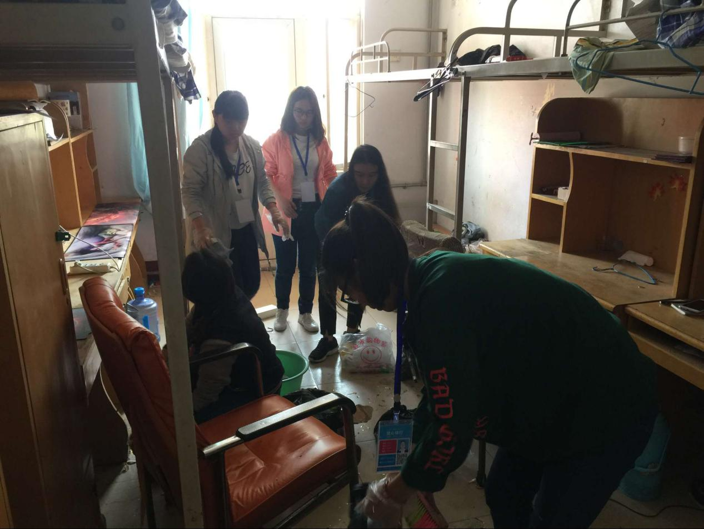

**活动主题**:打扫大三宿舍

**活动时间**:2017年4月23日

**活动内容**：2017年4月23日，日照职业技术学院四叶草爱心志愿者协会在文泽园组织了志愿者打扫大三宿舍活动。

志愿服务的同学们按时到达活动地点后，由负责人分好小组，发放打扫工具，随后带领志愿者们进入需要打扫的寝室，一推门看到寝室地面上一片狼藉，接着志愿者们拿起工具清理地面和擦桌子，志愿者们辛勤地打扫了一天，将寝室收拾得井井有条，使寝室变得明亮干净。

虽然累，但当志愿者们看到自己的劳动成果时，每个人的脸上都洋溢着笑容，觉得所有的辛苦都是值得的。